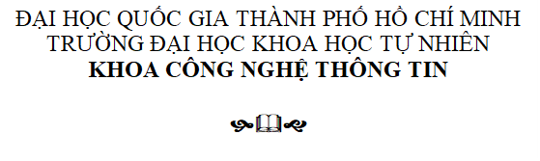

**BÁO CÁO ĐỒ ÁN**

**Môn học: Bảo Mật Cơ Sở Dữ Liệu-CSC15002**

Lab4: Bài cá nhân

**Giảng viên lý thuyết** : NGUYỄN ĐÌNH THÚC

**Giảng viên thực hành**: NGUYỄN THỊ HƯỜNG

**Giảng viên thực hành**: TRẦN NGỌC BẢO

**Sinh viên thực hiện** : ĐÀO THỊ NGỌC GIÀU

**MSSV** : 21120396

Tp. Hồ Chí Minh, tháng 5/2024

f) Sử dụng công cụ SQL Profile để theo dõi thao tác đăng nhập từ màn hình quản lý đăng nhập trên, nhận xét.

Mở màn hình quản lý đăng nhập sau đó nhập tài khoản và mật khẩu

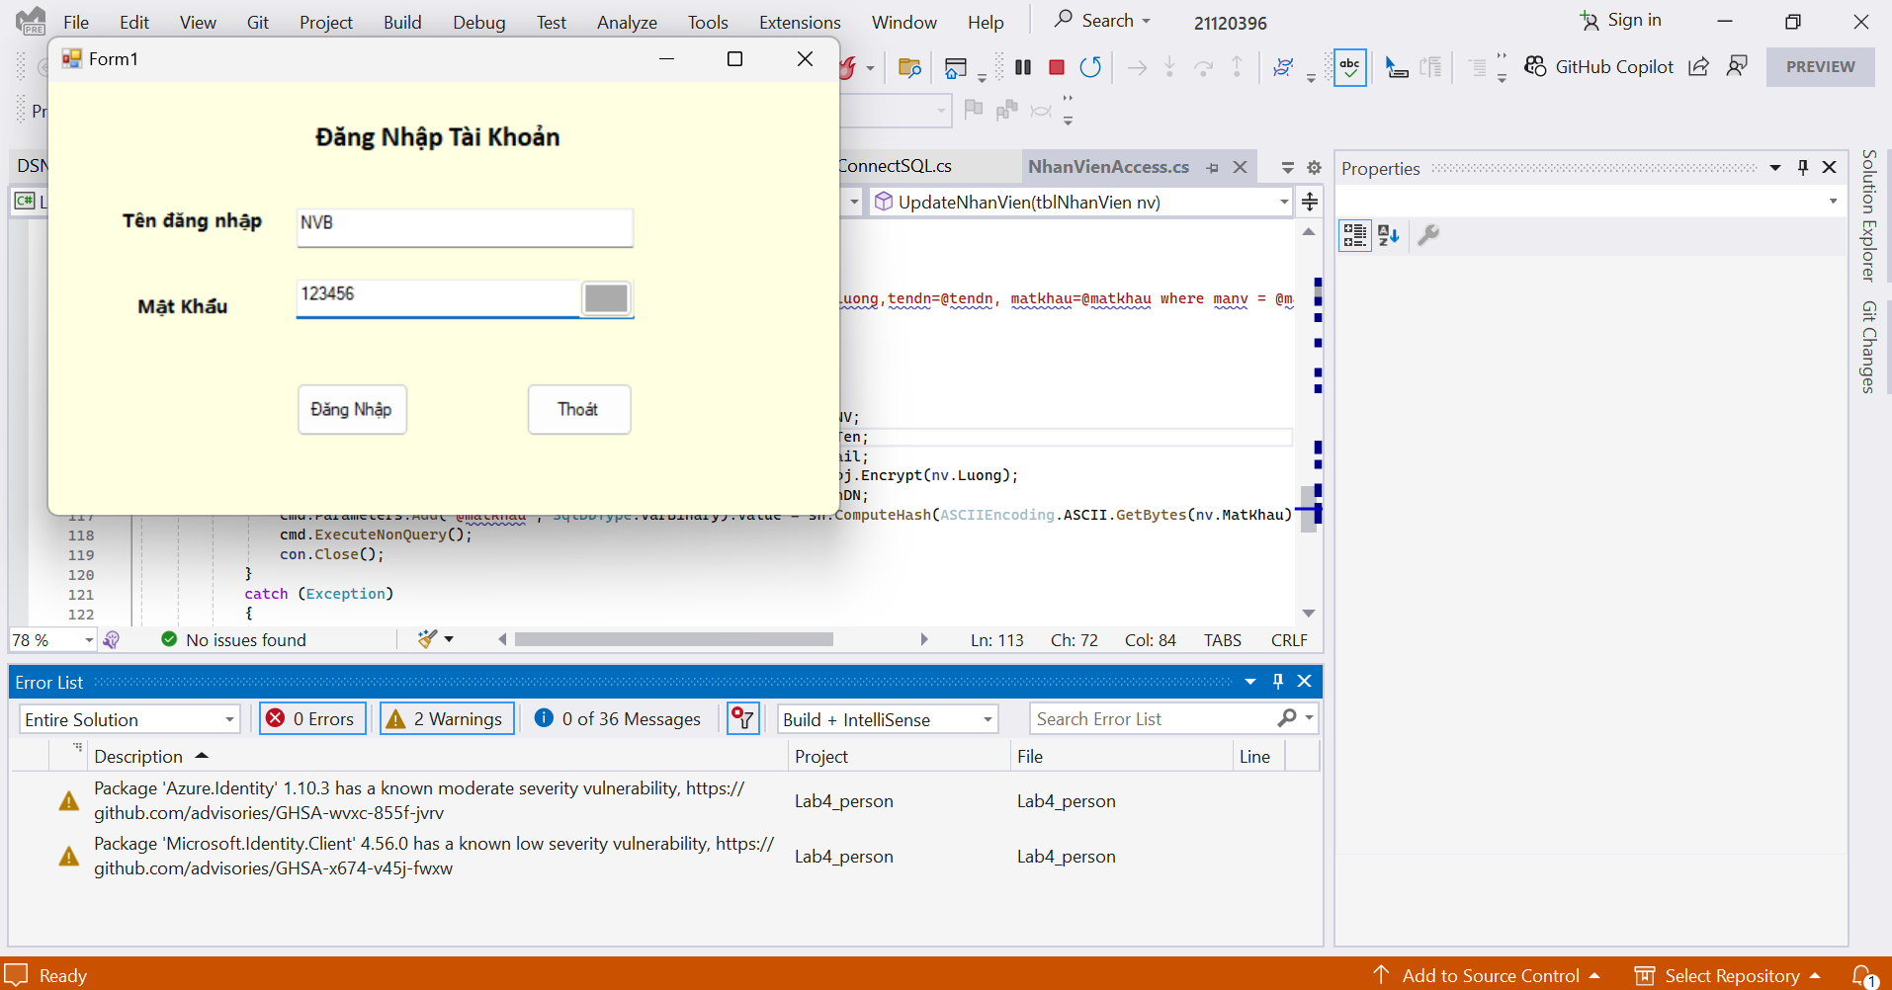

* Chuyển sang màn hình SQL Profile và xem kết quả

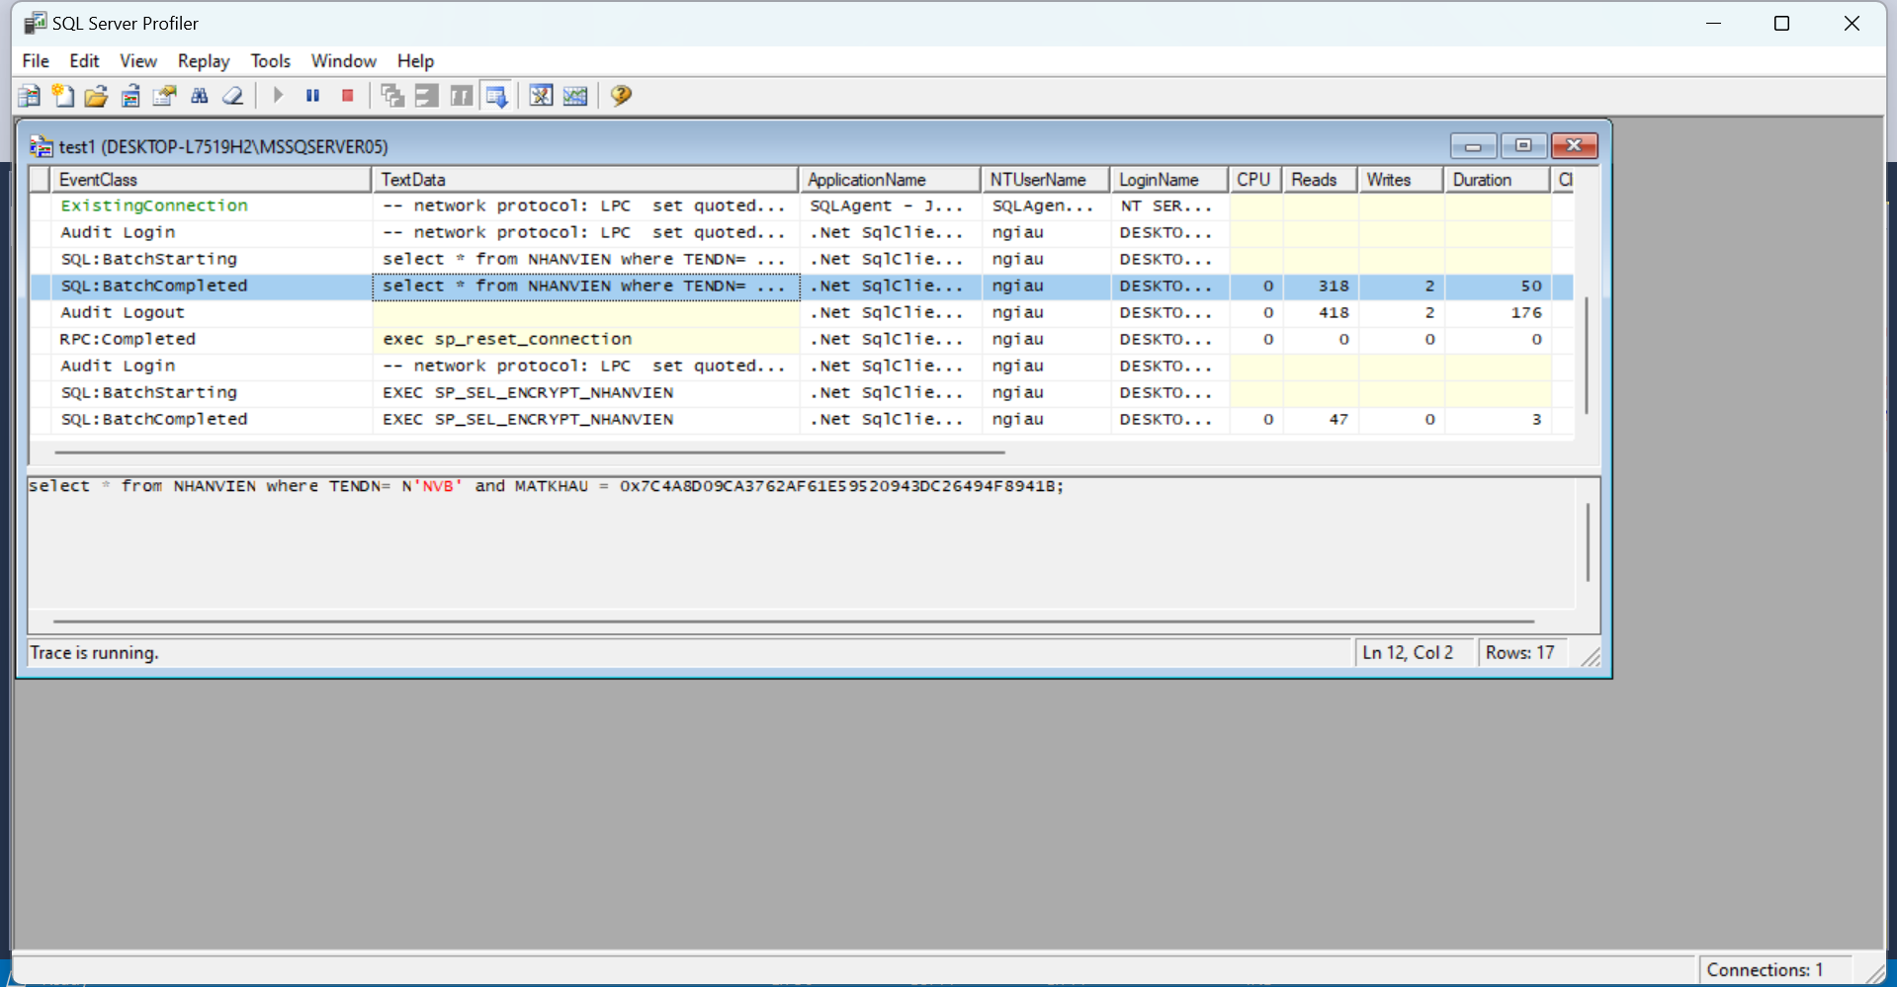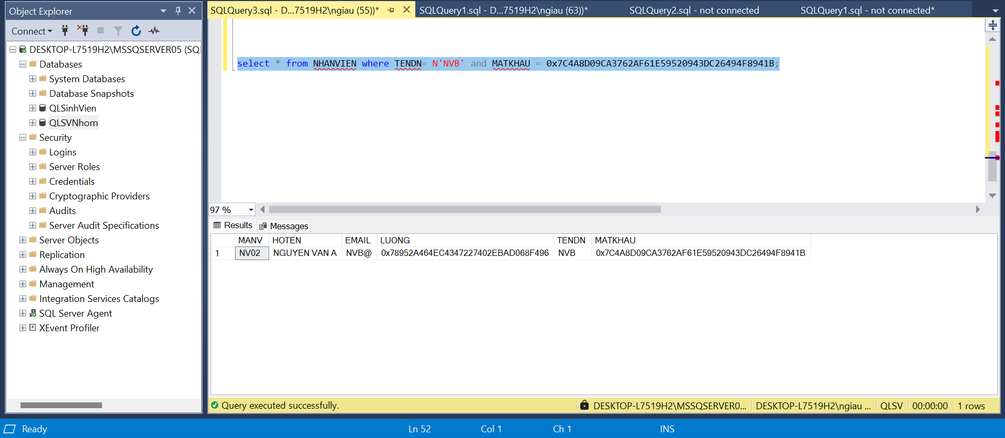

* Nhận xét: Các thông tin cần thiết đều đã bị mã hóa ở phía Client trước khi gửi đến CSDL thông qua Stored Procedure, đảm bảo an toàn bảo mật cho người sử dụng. Người quản lí dữ liệu cũng không thể biết được bí mật của người sử dụng.

g) Sử dụng công cụ SQL Profile để theo dõi load màn hình danh sách nhân viên.

* Sau khi đăng nhập thành công thì sẽ hiện màn hình quản lí nhân viên

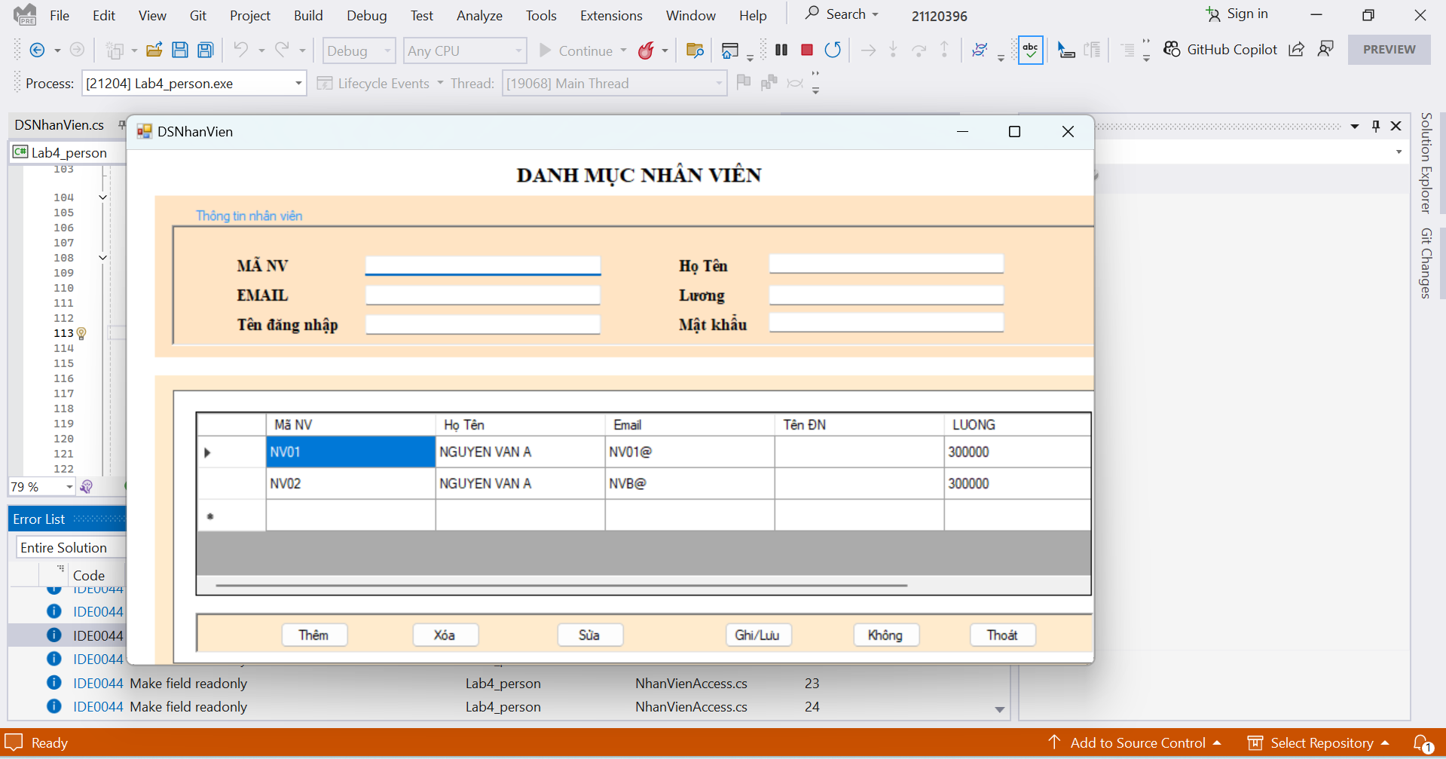Theo dõi kết quả ở SQL Profile

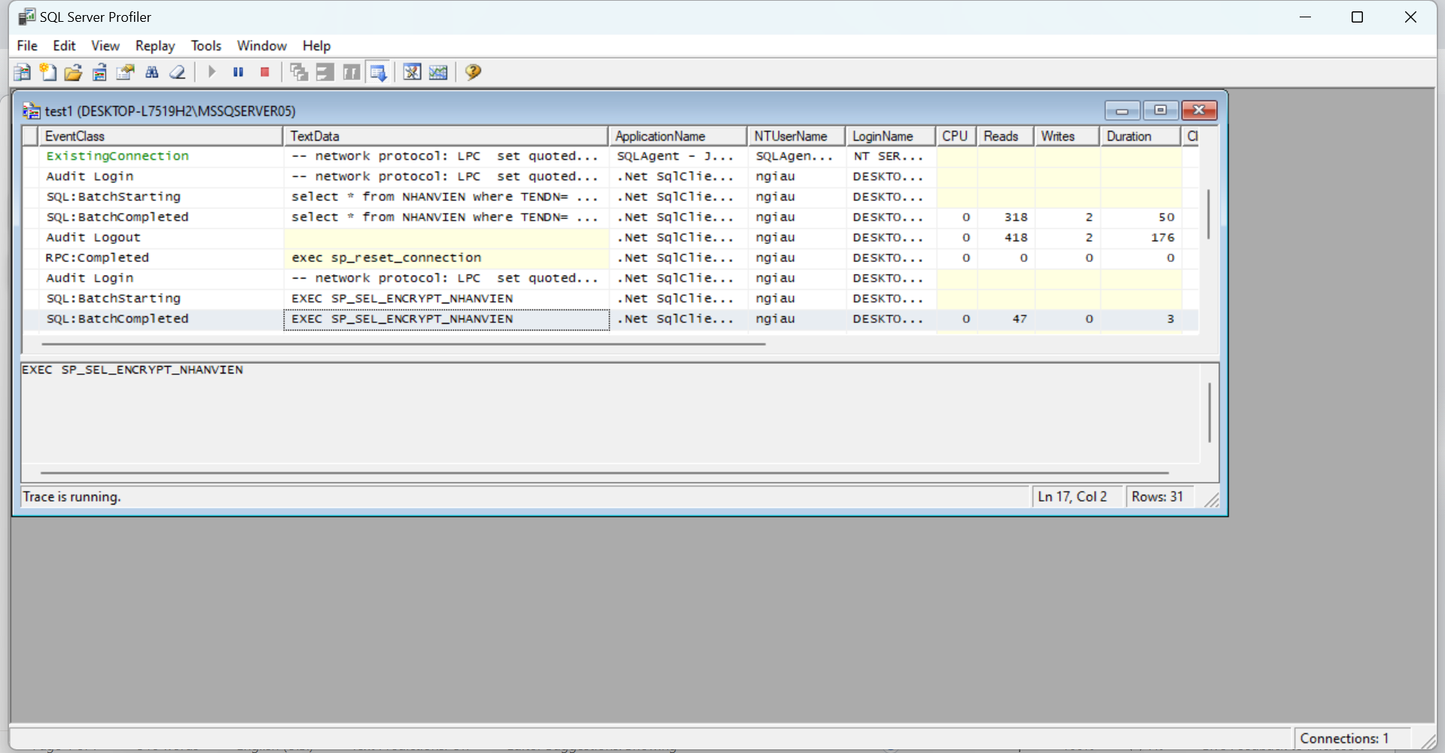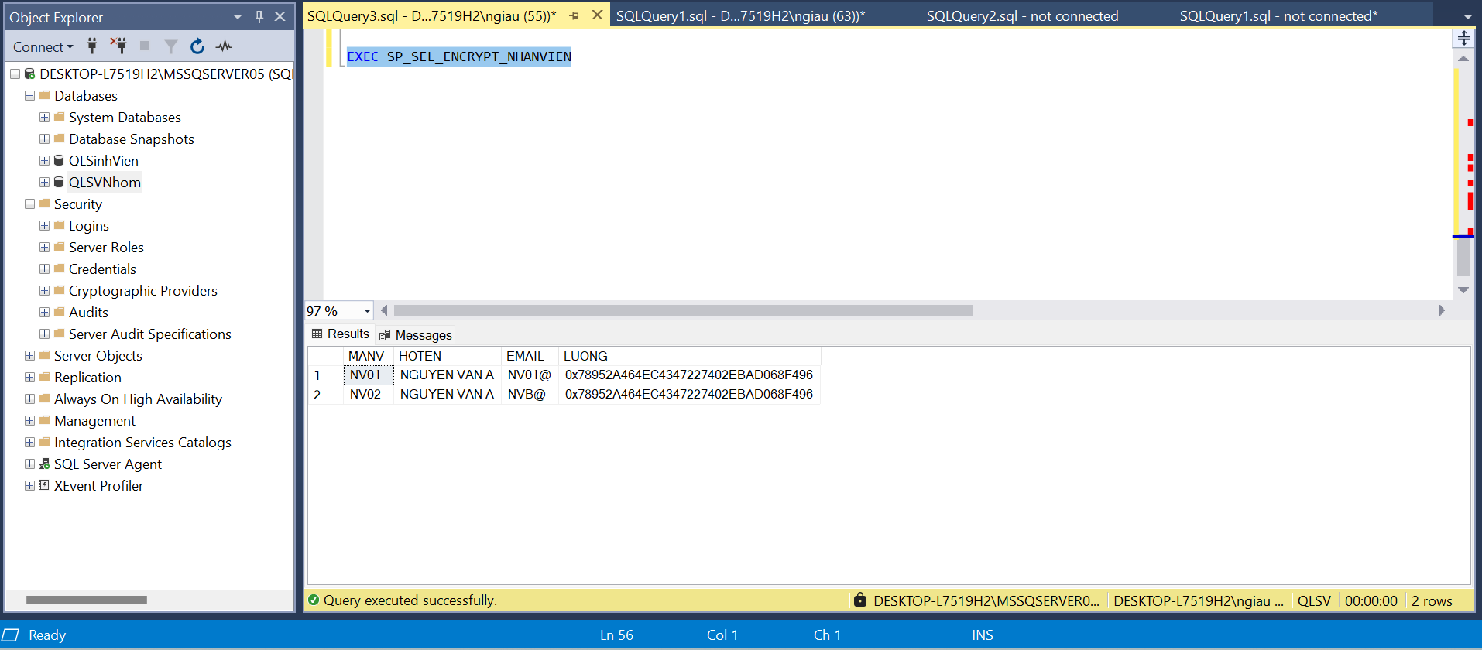

h) Sử dụng công cụ SQL Profile để theo dõi thao tác thêm mới nhân viên nhân viên.

* Mở màn hình quản lý nhân viên
* 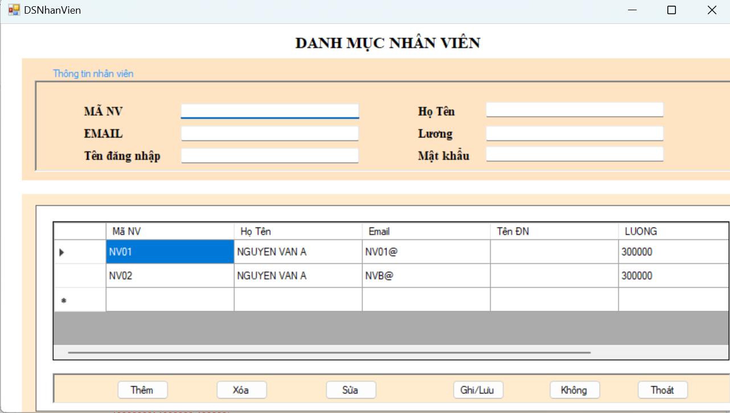

Thêm nhân viên

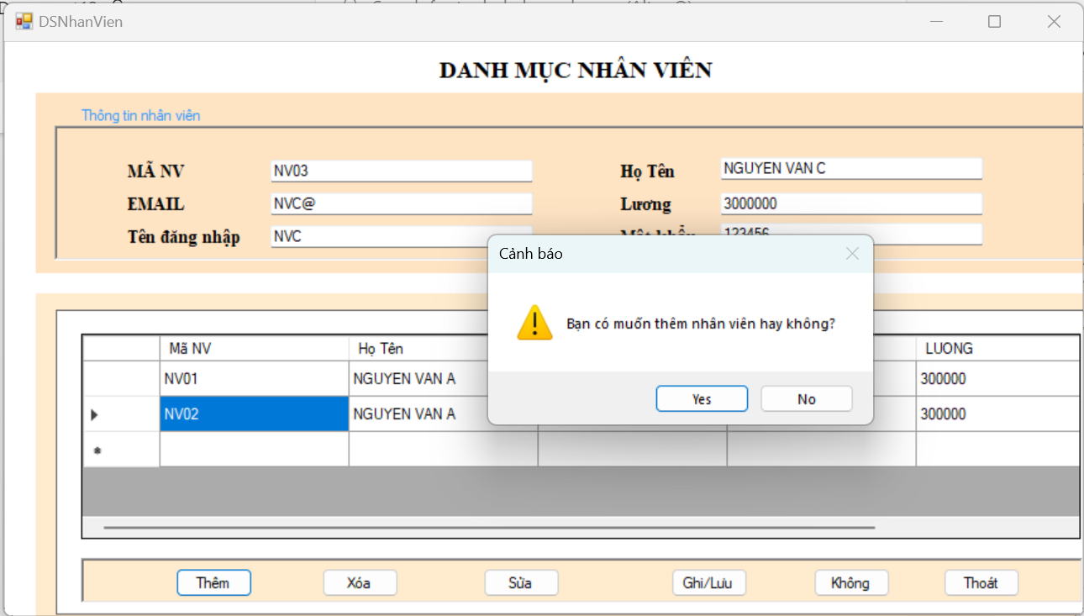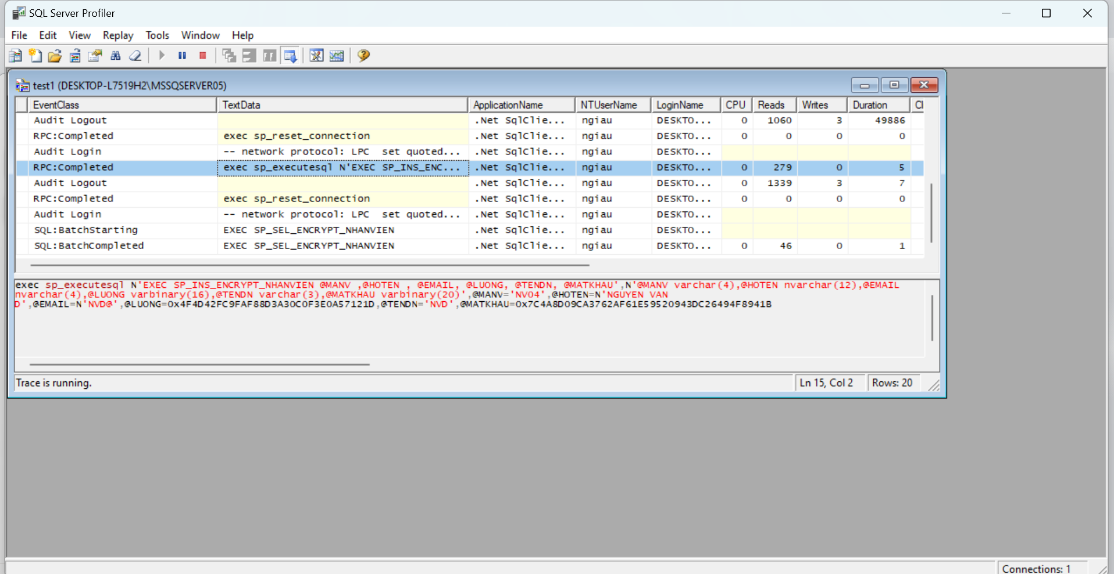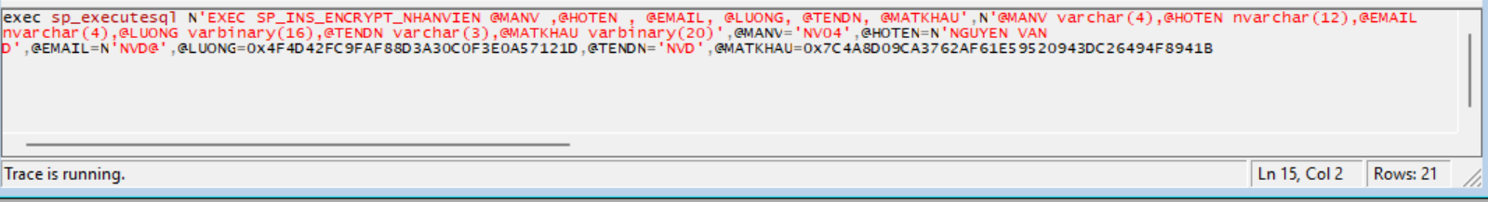

* Xóa nhân viên

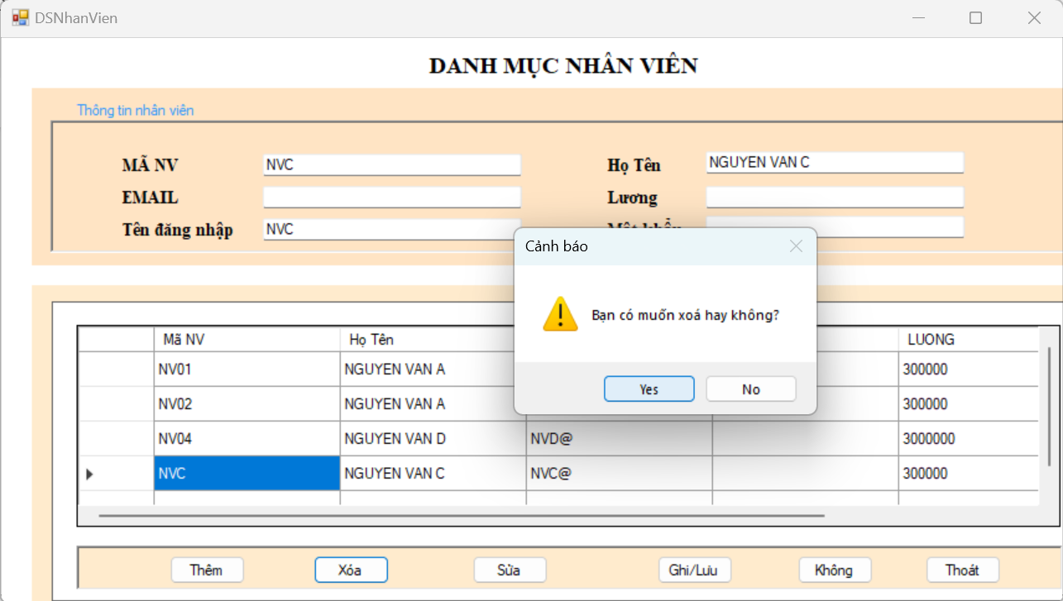

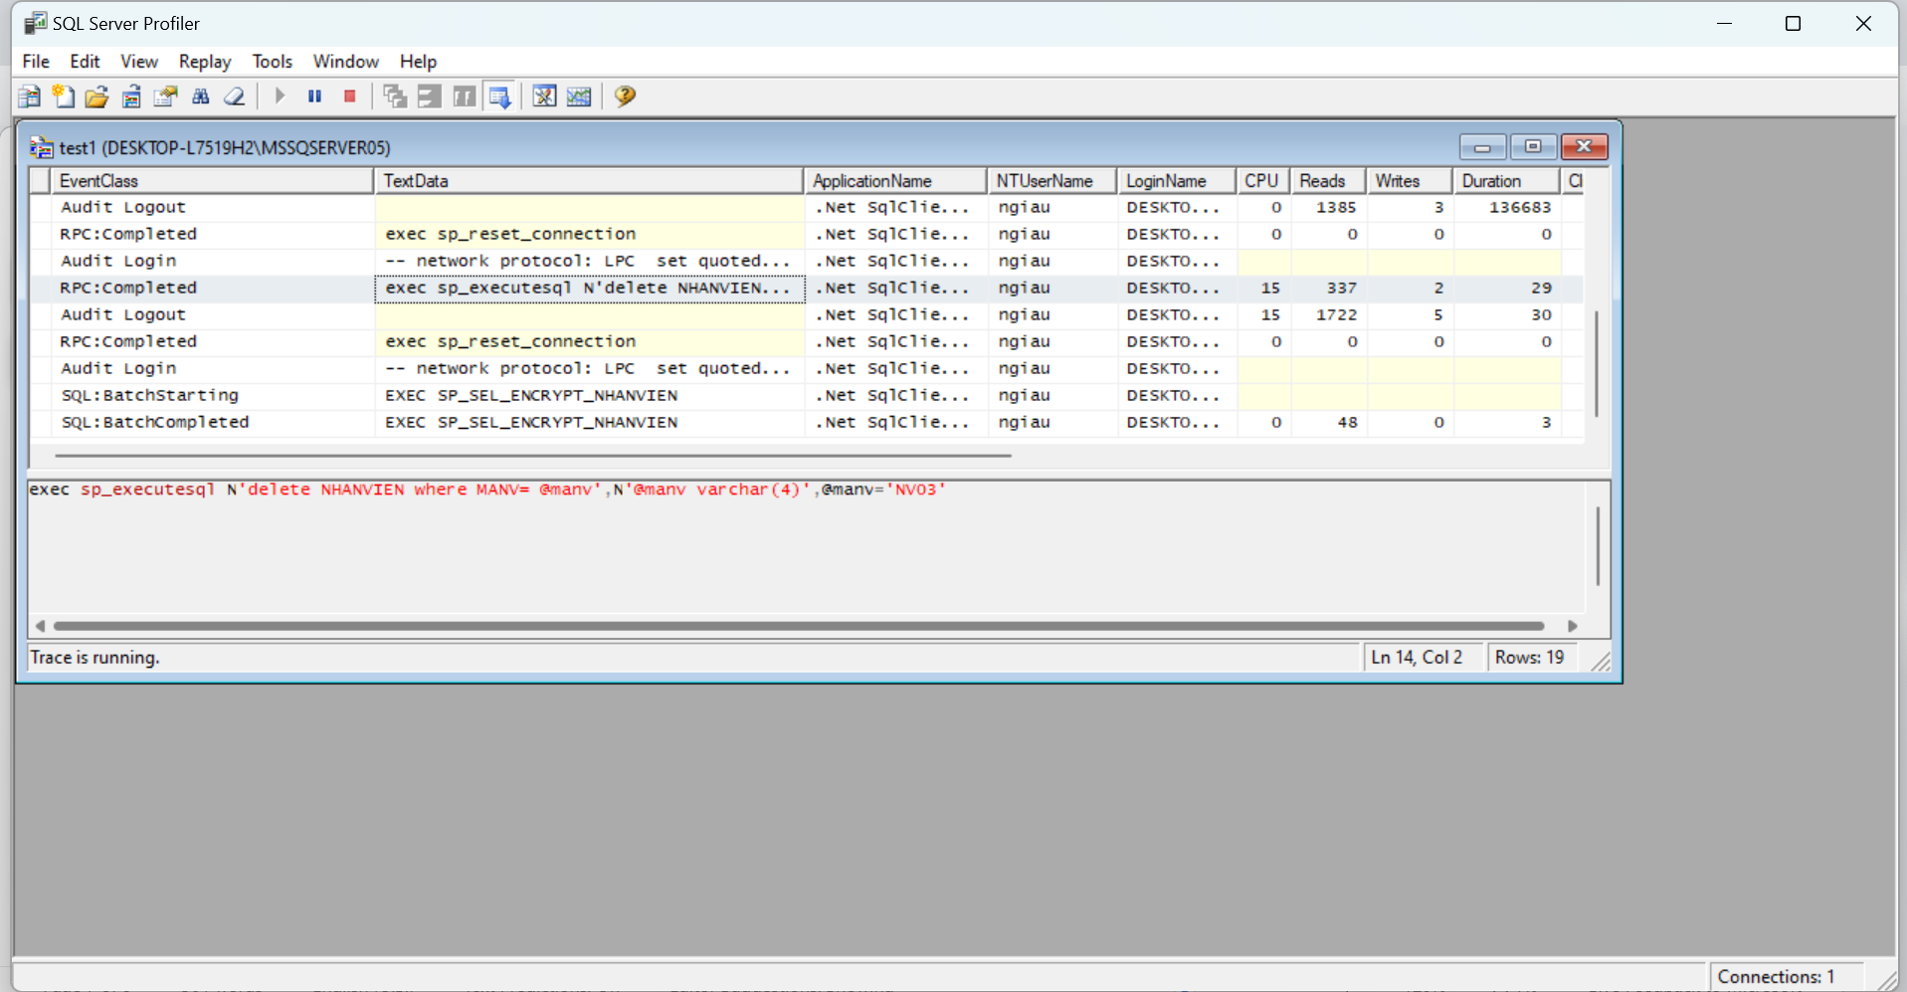Update Nhân viên

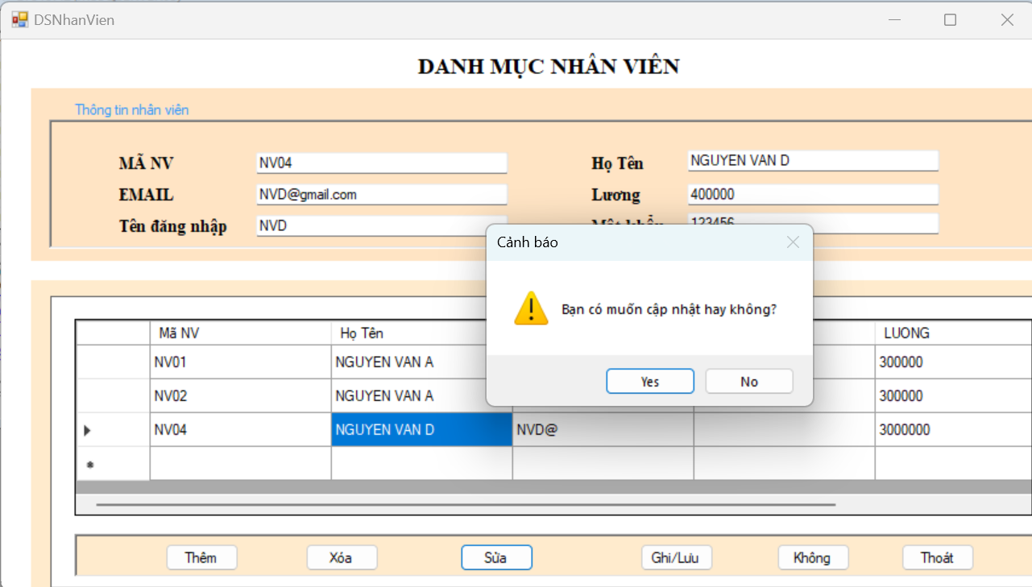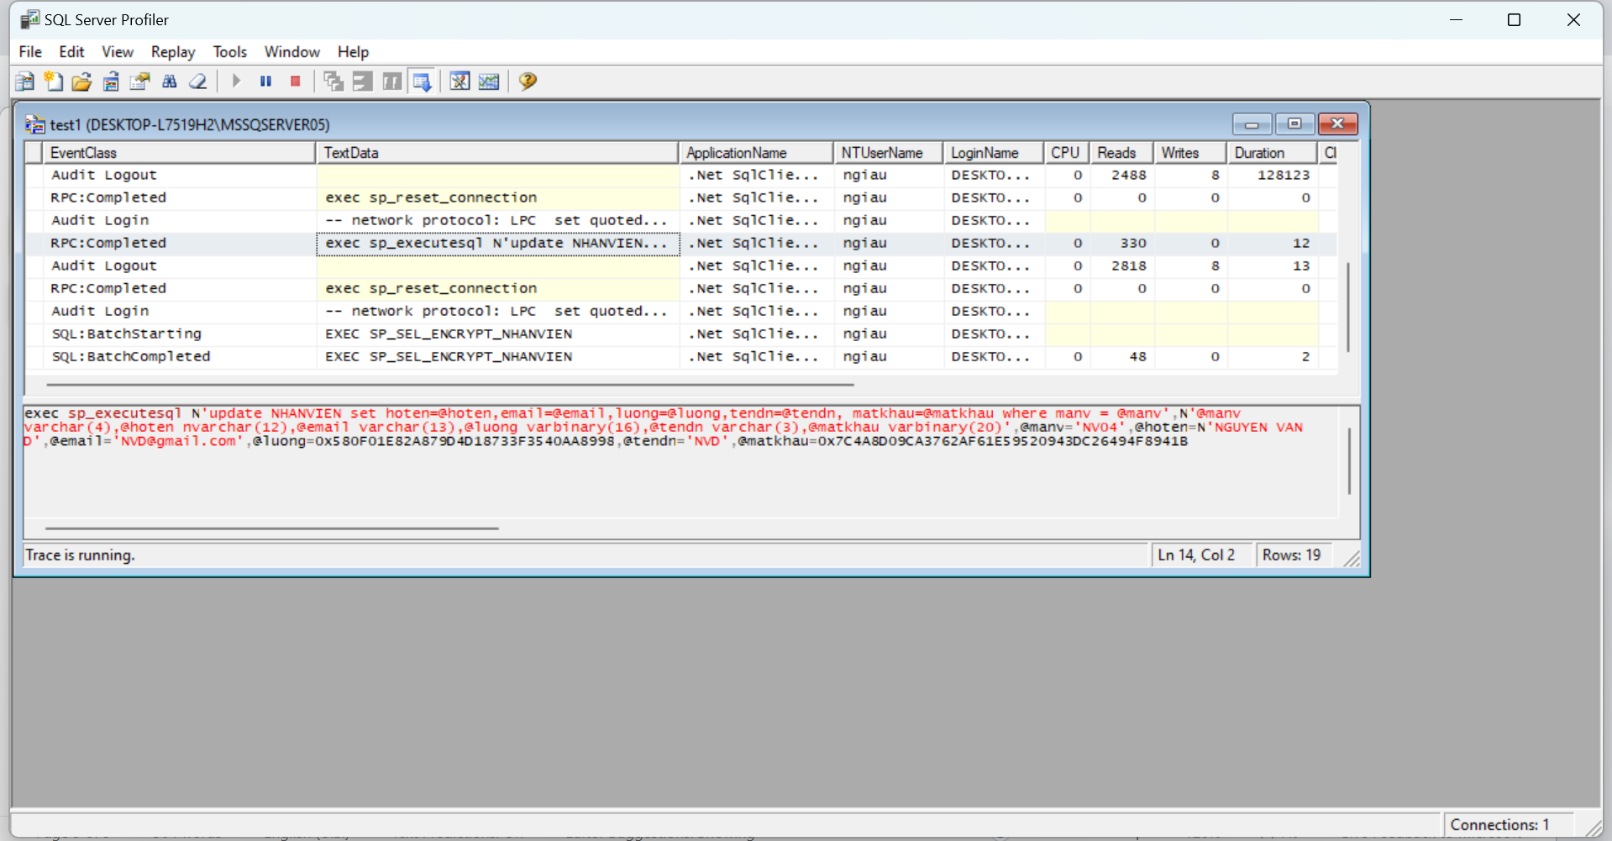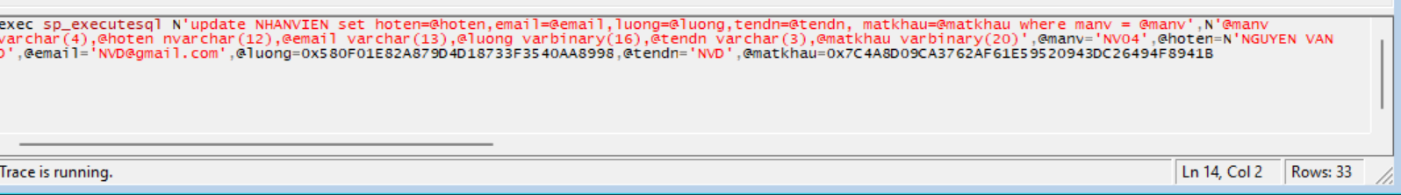

* Nhận xét: việc mã hóa và giải mã ở phía Client đảm bảo tính án toàn cao hơn so với việc mã hóa và giải mã ở phía Server. Khi ta lưu trữ và truyền dữ liệu đến server thì có rất nhiều ngưởi có thể theo dõi, lấy dữ liệu. Vì vậy khi truyền các dữ liệu đã được mã hóa từ Client sẽ an toàn hơn.